Доброе утро, уважаемые родители, спешим сообщить вам, что сегодня удивительный день- День волшебства.
Побеседуем с детьми о волшебных словах, которые очень помогают людям.
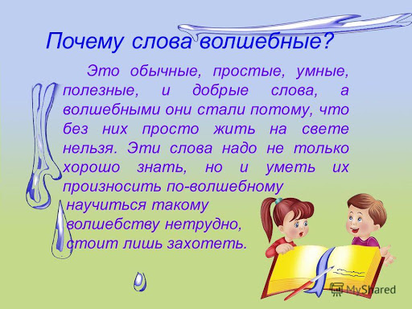
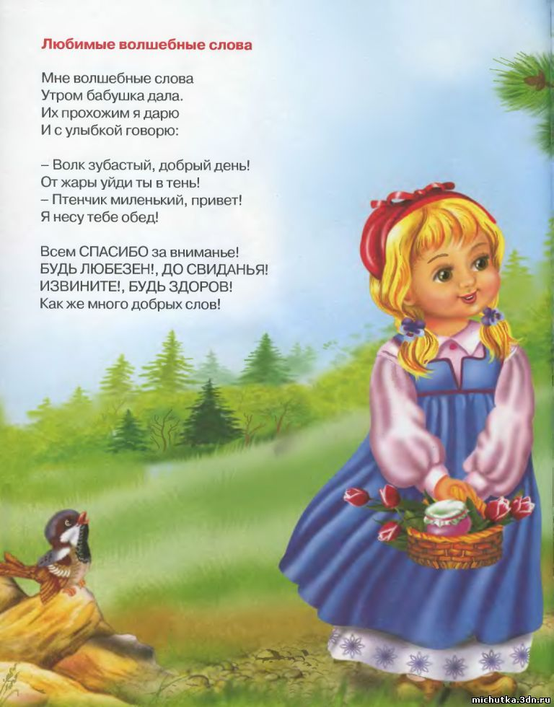
Побеседуйте с ребенком, какие волшебные слова он знает, в чем они могут помочь, почему они волшебные. Прочитайте малышу стихотворение - про волшебные слова.

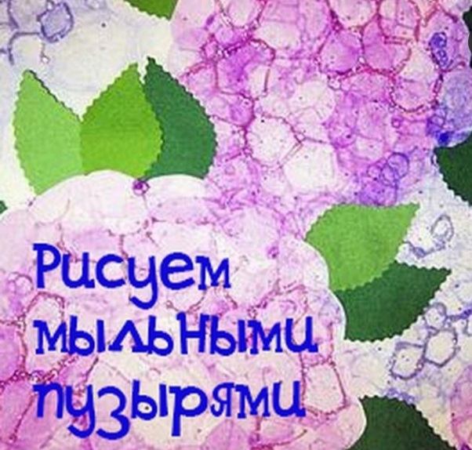
На этом волшебство не закончено, а давайте порисуем мыльными пузырями! Да, да – мыльными пузырями! Сколько восторга вызывают у малышей легкие, воздушные шарики, переливающиеся всеми цветами радуги. Ребята с большим увлечением наблюдают, бегают за ними, просят еще раз пускать их. К тому же игры с мыльными пузырями очень полезны для речевого дыхания.
А можно не только дуть пузыри, но делать их цветными, переносить на бумагу!
- Для этого в пластиковых стаканчиках разведите раствор мыльной воды и добавьте краски или пищевой краситель. 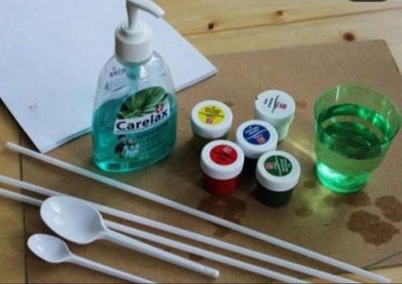

- Возьмите соломинку и дуньте через нее в мыльную воду, чтобы образовалось по - больше пузырей.
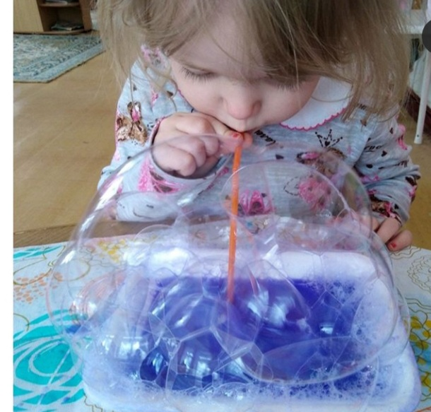

- Возьмите бумагу и прислоните ее сверху к пузырям. Можно одним листом бумаги пройтись по всем цветам. Для творчества лучше брать плотную бумагу, например, бумагу для акварели. В результате у вас получатся абстрактные разноцветные узоры.
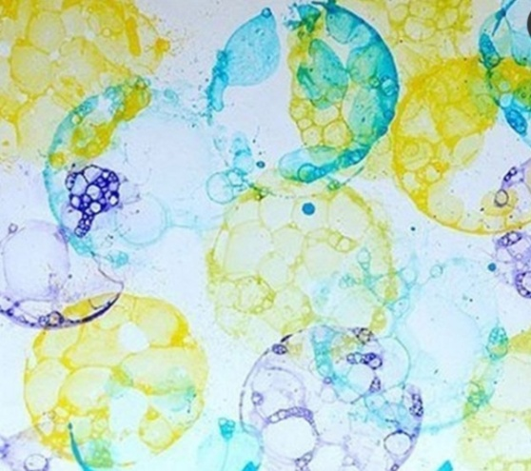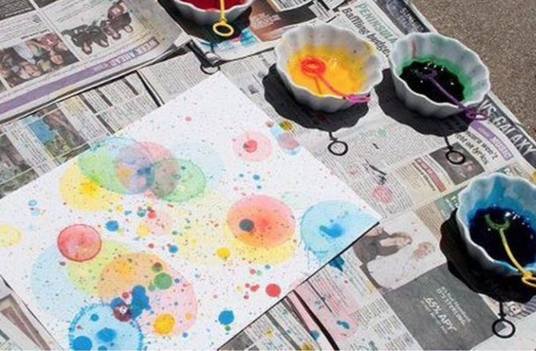

- Другой вариант, снимать пенку с мыльных пузырей ложечкой или палочкой и положить на бумагу. Затем дайте им высохнуть .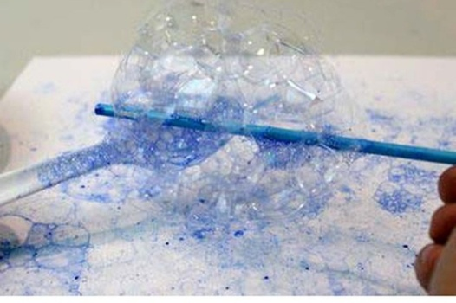

- Включаем фантазию, представляем, что получилось. Осталось только дорисовать!
